台州市教育科学规划领导小组办公室文件

台教科规办[2017]24号

关于公布2018年度台州市高校系统教育科学规划研究课题的通知
台州市各高校：
根据《台州市教育科研课题管理条例》的有关规定，申报的台州市各高校课题经课题评审委员会评审、表决，台州学院胡晓鹤等主持的5项课题被立为2018年度台州市教育科学规划重点研究课题，叶虹等主持的28项课题被立为2018年度台州市教育科学规划研究课题，现予以公布。请各有关学校及时通知课题负责人（重点课题规划研究时间为一年，但可延至三年，规划课题研究时间为一年，但可延至二年）。市教科规划办将不定期地组织过程检查与验收，各高校科研处或教务处等应组织开题论证，加强过程管理，组织各种形式的检查与交流，以提高教科研工作质量，更好地为教育教学改革服务。
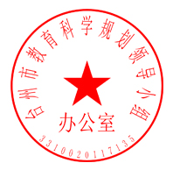
附：台州市2018年度教育科学规划课题立项名单（高校系统）

二○一七年十一月二十九日

主题词：教育科研 课题 立项 通知
抄送：省教科规划办、市教育局办
台州市教育科学规划领导小组办公室 2017年11月29日印发

